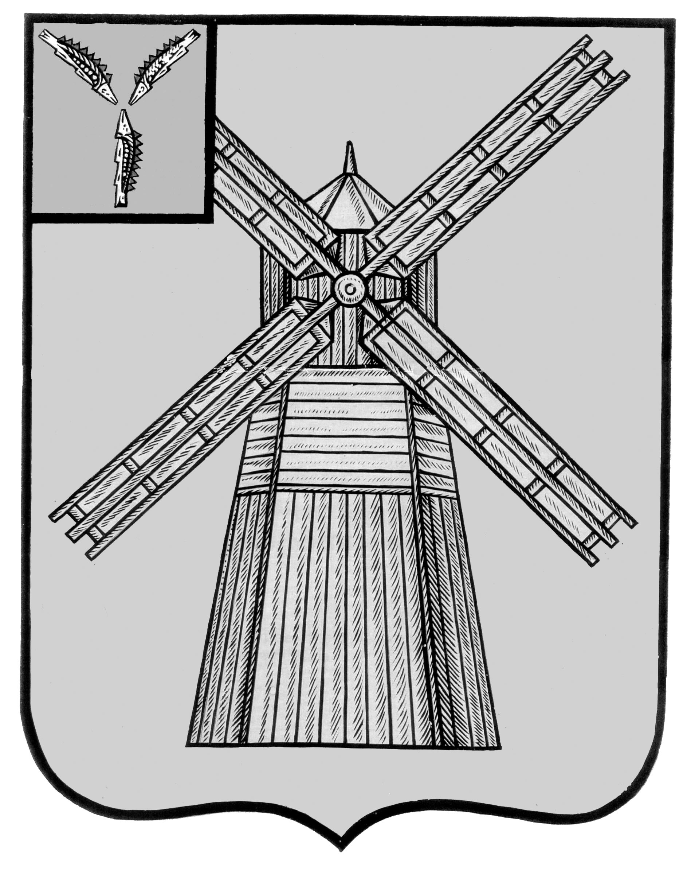
АДМИНИСТРАЦИЯ
ПИТЕРСКОГО МУНИЦИПАЛЬНОГО РАЙОНА
САРАТОВСКОЙ ОБЛАСТИ

П О С Т А Н О В Л Е Н И Е

от 19 мая 2023 года №236
с. Питерка

О внесении изменений в постановление администрации Питерского муниципального района от 07 июня 2016 года №247

В соответствии с Федеральным законом от 27 июля 2010 года №210-ФЗ «Об организации предоставления государственных и муниципальных услуг», постановлением Правительства Российской Федерации от 01 марта 2022 года №277 «О направлении в личный кабинет заявителя в федеральной государственной информационной системе «Единый портал государственных и муниципальных услуг (функций)» сведений о ходе выполнения запроса о предоставлении государственной или муниципальной услуги, заявления о предоставлении услуги, указанной в части 3 статьи 1 Федерального закона «Об организации предоставления государственных и муниципальных услуг; а также результатов предоставления государственной или муниципальной услуги, результатов предоставления услуги, указанной в части 3 статьи 1 Федерального закона «Об организации предоставления государственных и муниципальных услуг», руководствуясь Уставом Питерского муниципального района Саратовской области администрация Питерского муниципального района
ПОСТАНОВЛЯЕТ:
1. Внести в постановление администрации Питерского муниципального района от 06 июня 2016 года №247 «Об утверждении административного регламента предоставления муниципальной услуги «Принятие решения о подготовке документации по планировке территории на основании предложений физических или юридических лиц» (с изменениями от с изменениями от 29 сентября 2016 года №363, от 30 марта 2018 года №137, от 11 октября 2018 года №390, от 14 декабря 2021 года №405) изменения следующего содержания:
1.1. раздел III Административного регламента дополнить пунктом 3.6 следующего содержания:
«3.6. Сотрудник администрации Питерского муниципального района обеспечивает направление в личный кабинет заявителя на Едином портале сведений о ходе выполнения запроса о предоставлении муниципальной услуги, результатах предоставления муниципальной услуги вне зависимости от способа обращения заявителя за предоставлением муниципальной услуги, а также от способа предоставления заявителю результатов предоставления муниципальной услуги».
2. Настоящее постановление вступает в силу со дня его опубликования и подлежит размещению на официальном сайте администрации Питерского муниципального района в информационно-телекоммуникационной сети «Интернет» по адресу: http://питерка.рф/.
3. Контроль за исполнением настоящего постановления возложить на первого заместителя главы администрации Питерского муниципального района.

Глава муниципального района Д.Н. Живайкин

